UNIVERSIDAD NACIONAL MAYOR DE SAN MARCOS
FACULTAD DE SISTEMAS E INFORMÁTICA

TAREA — ACTUALIZACIÓN REQUISITOS DE DOMINIO

ASIGNATURA
Ingeniería de Requisitos

DOCENTE
RODRÍGUEZ RODRÍGUEZ, CIRO

ALUMNOS:
Cordova Guerra, Josue Rodrigo

Proyecto: OLYMPUS CORE — Sistema Gestor de Gimnasio
Iteración: MVP1 Actualizado | 2026

1. Identificación y Análisis de Requisitos de Dominio

1.1. Descripción General del Dominio
El dominio corresponde a la gestión operativa y comercial de un gimnasio de mediano tamaño denominado OLYMPUS CORE, con aproximadamente 500 socios activos. El negocio se articula en torno a cuatro procesos fundamentales: (1) administración de membresías y accesos, (2) reserva y control de clases grupales, (3) seguimiento personalizado de rutinas de entrenamiento y (4) control financiero de pagos y renovaciones.
Actualmente estos procesos se gestionan de forma manual (Excel compartido, WhatsApp, cuadernos físicos), generando pérdidas económicas por accesos con membresía vencida, inconsistencia de datos y baja satisfacción de los socios. El dominio incluye reglas de negocio estrictas como topes de aforo por clase, políticas de penalización por inasistencia y catálogos cerrados de planes.
El sistema MVP1 de OLYMPUS CORE digitaliza los procesos críticos del negocio mediante una arquitectura web (React + Node.js/Express + PostgreSQL en Neon), exponiendo 19 Requisitos Funcionales Must Have / Should Have y 13 Requisitos No Funcionales clasificados según ISO/IEC 25010.

1.2. Fuentes de Información Utilizadas
De acuerdo con la metodología de Ingeniería de Requisitos, se emplearon las siguientes fuentes para identificar los requisitos del dominio:
- Entrevistas semiestructuradas con el Dueño/Administrador y los Entrenadores.
- Observación directa (shadowing) en recepción durante horas pico (7:00–9:00 AM y 6:00–8:00 PM).
- Análisis del archivo Excel de gestión de socios (documento existente).
- Cuestionario digital enviado a los 500 socios vía WhatsApp (tasa de respuesta: 43%).
- Benchmarking de sistemas similares: GymMaster, Mindbody y PerfectGym.

1.3. Actores del Dominio
A partir del análisis del negocio se identificaron los siguientes actores:
Actor de Negocio | Rol en el Negocio | Actor en el Sistema
Socio / Cliente | Consume servicios, reserva clases, renueva membresía, consulta QR y perfil. | A-Socio
Recepcionista | Registra socios, cobra pagos, valida acceso QR, lista socios. | A-Recepcionista
Entrenador | Asigna rutinas, gestiona clases grupales (horarios, aforo, estado). | A-Entrenador
Administrador | Controla finanzas, configura planes, supervisa el negocio, gestiona roles y usuarios. | A-Administrador
Pasarela de Pagos | Entidad externa que valida transacciones financieras (integración API futura). | A-PasarelaPagos (actor externo)
Lector QR (Hardware) | Dispositivo que escanea el código QR del socio en recepción. | A-LectorQR (actor tecnológico)

1.4. Entidades Principales del Dominio
Del análisis de los documentos y entrevistas se identificaron las siguientes entidades clave del dominio:
- Usuarios: Cuenta de sistema con rol (admin, recepcionista, socio, entrenador). Gestiona autenticación y control de acceso (RBAC).
- Socios: Persona registrada con datos personales y membresía asociada. Posee un código QR dinámico único.
- Membresía: Contrato de acceso con tipo de plan, fechas de vigencia y estado (activa/vencida/bloqueada).
- Planes: Catálogo cerrado de planes (Mensual, Trimestral, Anual) con precio fijo. Solo el Administrador puede modificarlos.
- Clase Grupal: Actividad (Spinning, CrossFit) con aforo máximo, horario y estado. Gestionada por el Entrenador.
- Reserva: Relación entre Socio y Clase Grupal. Registra asistencia/inasistencia para el sistema de penalizaciones.
- Penalización: Strike unitario por inasistencia injustificada. 3 strikes en 30 días = bloqueo de 7 días.
- Pagos: Transacción financiera asociada a la renovación de membresía. Registra monto, fecha y método.
- Ficha Médica: Formulario con lesiones previas, enfermedades cardiovasculares y objetivo. Prerrequisito para asignar rutinas.
- Log de Acceso: Registro auditadle de cada intento de acceso (QR) con resultado y motivo.

1.5. Reglas de Negocio Identificadas
Las siguientes reglas son inherentes al dominio y deben incorporarse al sistema:
ID | Regla de Negocio | Fuente
RN-01 | Un socio solo puede acceder al gimnasio con membresía vigente. Si está vencida o bloqueada, el acceso es denegado con mensaje diferenciado. | Administrador / Observación directa
RN-02 | El aforo máximo por clase no puede excederse. El sistema bloquea nuevas reservas cuando el cupo está lleno. | Coordinador de clases
RN-03 | Las cancelaciones de reserva solo son permitidas hasta 2 horas antes del inicio de la clase. | Recepción / Entrevista dueño
RN-04 | Tres inasistencias no justificadas en 30 días generan el bloqueo temporal de reservas por 7 días calendario. | Administrador
RN-05 | Los precios de los planes son fijos y definidos en catálogo cerrado. Solo el Administrador puede modificarlos; la Recepción no puede alterar montos. | Análisis de documento Excel
RN-06 | La asignación de rutinas de entrenamiento requiere que el socio haya completado previamente su ficha médica digital. | Entrenador / Entrevista
RN-07 | Un socio no puede reservar dos clases en el mismo horario (reserva duplicada). | Reglamento interno
RN-08 | El dashboard gerencial debe mostrar: ingresos del día, membresías por vencer (próximos 3 días) e índice de ocupación de clases. | Administrador / Entrevista
RN-09 | El Administrador puede remover un strike manualmente con justificación registrada en el sistema. | Administrador (añadido post-validación SC-01)
RN-10 | El código QR de acceso del socio expira cada 12 horas y debe ser regenerado por el sistema automáticamente. | Benchmarking (Mindbody) / Equipo de desarrollo

1.6. Procesos del Negocio Identificados
El modelado de procesos reveló los siguientes flujos críticos del dominio:
- Proceso de control de acceso: Escaneo QR → validación de membresía y penalización → apertura/bloqueo → registro de log de auditoría. [RD-01, RF-06]
- Proceso de reserva de clase grupal: Consulta disponibilidad → validación membresía y penalizaciones → validación aforo → confirmación → actualización de aforo → notificación. [RD-03, RF-09]
- Proceso de renovación de membresía: Identificación del socio → selección de plan → procesamiento de pago → activación de membresía → regeneración de QR. [RD-02, RF-05]
- Proceso de gestión de penalizaciones: Detección de inasistencia al finalizar la clase → registro de strike → evaluación de umbral (3/30 días) → bloqueo automático o justificación por Administrador. [RD-04, RF-14, RF-17]
- Proceso de seguimiento de entrenamiento: Validación ficha médica → asignación de rutina → registro periódico de progreso físico. [RD-05, RF-12]
- Proceso de gestión financiera: Registro de pagos → actualización de membresía → generación de reporte en dashboard. [RD-06, RF-05, RF-07]

1.7. Diagrama de Casos de Uso — Nivel de Negocio
El siguiente diagrama representa los actores de negocio y los procesos del negocio antes de la automatización completa del sistema:
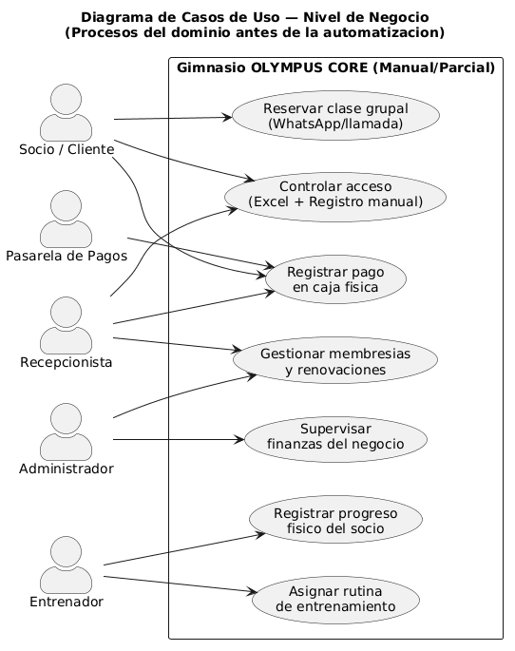
Figura 1.7: DCU Nivel de Negocio — Procesos del dominio OLYMPUS CORE

1.8. Diagrama de Casos de Uso — Nivel de Sistema
El siguiente diagrama representa los actores del sistema y las funcionalidades que el software automatizará en el MVP1 (19 RF implementados):
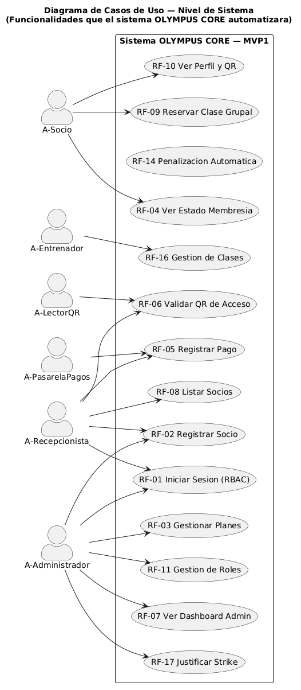
Figura 1.8: DCU Nivel de Sistema — MVP1 OLYMPUS CORE (19 RF)

2. Especificación de Requisitos de Dominio

2.1. Requisitos de Dominio
Los requisitos de dominio capturan el "qué" debe hacer el sistema en relación con el mundo real del gimnasio, independientemente de la tecnología utilizada. La tabla incluye los requisitos originales más los derivados del proceso de validación y del MVP1:
ID | Descripción | Prioridad | Fuente / Stakeholder
RD-01 | El sistema debe verificar la vigencia y el estado de la membresía de un socio en tiempo real (< 300 ms) para controlar el acceso físico al gimnasio mediante un código QR dinámico. | Alta | Dueño / Observación directa
RD-02 | El sistema debe gestionar los planes de membresía con catálogo cerrado de precios, sin permitir modificación manual del monto por parte de la Recepción. | Alta | Análisis de documento Excel
RD-03 | El sistema debe controlar el aforo de las clases grupales en tiempo real, impidiendo reservas cuando el cupo esté lleno. | Alta | Coordinador de clases
RD-04 | El sistema debe aplicar automáticamente la política de penalización: 1 inasistencia = 1 strike; 3 strikes en 30 días = bloqueo de reservas por 7 días calendario. | Alta | Administrador
RD-05 | El sistema debe requerir que el socio complete una ficha médica digital (lesiones, enfermedades cardiovasculares, objetivo) antes de permitir la asignación de una rutina de entrenamiento. | Alta | Entrenador / Entrevista
RD-06 | El sistema debe presentar un dashboard gerencial con métricas en tiempo real: ingresos del día, membresías por vencer en los próximos 3 días e índice de ocupación de clases. | Alta | Administrador / Entrevista
RD-07 | El sistema debe permitir la cancelación de reservas únicamente hasta 2 horas antes del inicio de la clase; fuera de ese margen la reserva queda confirmada. | Media | Recepción
RD-08 | El sistema debe registrar y mantener el historial de progreso físico del socio (peso levantado, fecha, observaciones) para facilitar el seguimiento por el entrenador. | Media | Entrenador
RD-09 | El sistema debe generar un log de auditoría de cada intento de acceso (socio, fecha/hora, resultado, motivo de denegación) para consulta administrativa. | Media | Administrador
RD-10 | El Administrador debe poder remover o justificar un strike de penalización manualmente, con registro de la justificación en el sistema. | Media | Administrador (SC-01 post-validación)
RD-11 | El sistema debe gestionar roles y permisos (RBAC) diferenciados para Administrador, Recepcionista, Socio y Entrenador, restringiendo el acceso a módulos según el rol. | Alta | Benchmarking + Entrevista
RD-12 | El código QR del socio debe expirar automáticamente cada 12 horas y regenerarse para garantizar que no pueda ser compartido o reutilizado indefinidamente. | Alta | Benchmarking (Mindbody) / Equipo de desarrollo

2.2. Especificación Formal de un Requisito de Dominio Prioritario
A continuación se especifica el requisito de dominio de mayor impacto utilizando la plantilla estándar:
ID | RD-01
Nombre | Control de Acceso Físico mediante Código QR
Descripción | El sistema debe verificar, en tiempo real y en menos de 300 ms, si el socio que intenta ingresar al gimnasio posee una membresía vigente y sin penalización activa mediante la lectura de un código QR dinámico. Si la membresía está activa, se envía señal de apertura al torniquete; si está vencida o bloqueada, el torniquete permanece cerrado y se muestra un mensaje diferenciado.
Procedencia | Dueño/Administrador — Hallazgos de entrevista y observación directa en recepción
Prioridad | Alta — impacto económico directo (pérdida de ingresos por accesos indebidos con membresía vencida)
Criterios de aceptación | 1. La validación completa (QR → BD → torniquete) tarda menos de 300 ms en el 95% de los casos. | 2. Los socios con membresía vencida no pueden abrir el torniquete. | 3. Los socios con bloqueo activo reciben un mensaje diferenciado con fecha de desbloqueo. | 4. Cada intento de acceso queda registrado en el log con socio, fecha/hora y resultado.
Dependencias | RD-02 (Gestión de planes), RD-04 (Penalización), RD-12 (Expiración QR), RF-06 (Validación QR), RF-07 (Dashboard), RNF-01 (Rendimiento < 500 ms), RNF-02 (QR < 300 ms)

2.3. Especificación Formal — RD-04
ID | RD-04
Nombre | Política Automática de Penalización por Inasistencia
Descripción | Cuando un socio no se presenta a una clase reservada y no la cancela dentro del margen permitido (2 horas antes), el sistema registra automáticamente 1 strike al finalizar la hora de la clase. Al acumular 3 strikes en un período de 30 días, el sistema bloquea la capacidad de reservar clases durante 7 días calendario. El Administrador puede remover un strike con justificación documentada (RD-10).
Procedencia | Administrador — Entrevista semiestructurada + acuerdo SC-01 de validación
Prioridad | Alta
Criterios de aceptación | 1. El sistema detecta la inasistencia automáticamente al finalizar la hora de la clase. | 2. El contador de strikes se evalúa dentro de una ventana de 30 días. | 3. Al alcanzar 3 strikes, el sistema muestra la fecha exacta de desbloqueo. | 4. El Administrador puede remover un strike manualmente con justificación registrada (RF-17).
Dependencias | RD-03 (Control de aforo), RD-07 (Cancelación 2h), RF-09 (Reserva de clases), RF-14 (Penalización automática), RF-17 (Justificación de strike)

2.4. Diagrama de Clases del Dominio
El siguiente diagrama representa las entidades del dominio con sus atributos, relaciones y las reglas de negocio anotadas en las notas de cada clase. Refleja el modelo de datos implementado en PostgreSQL para el MVP1:
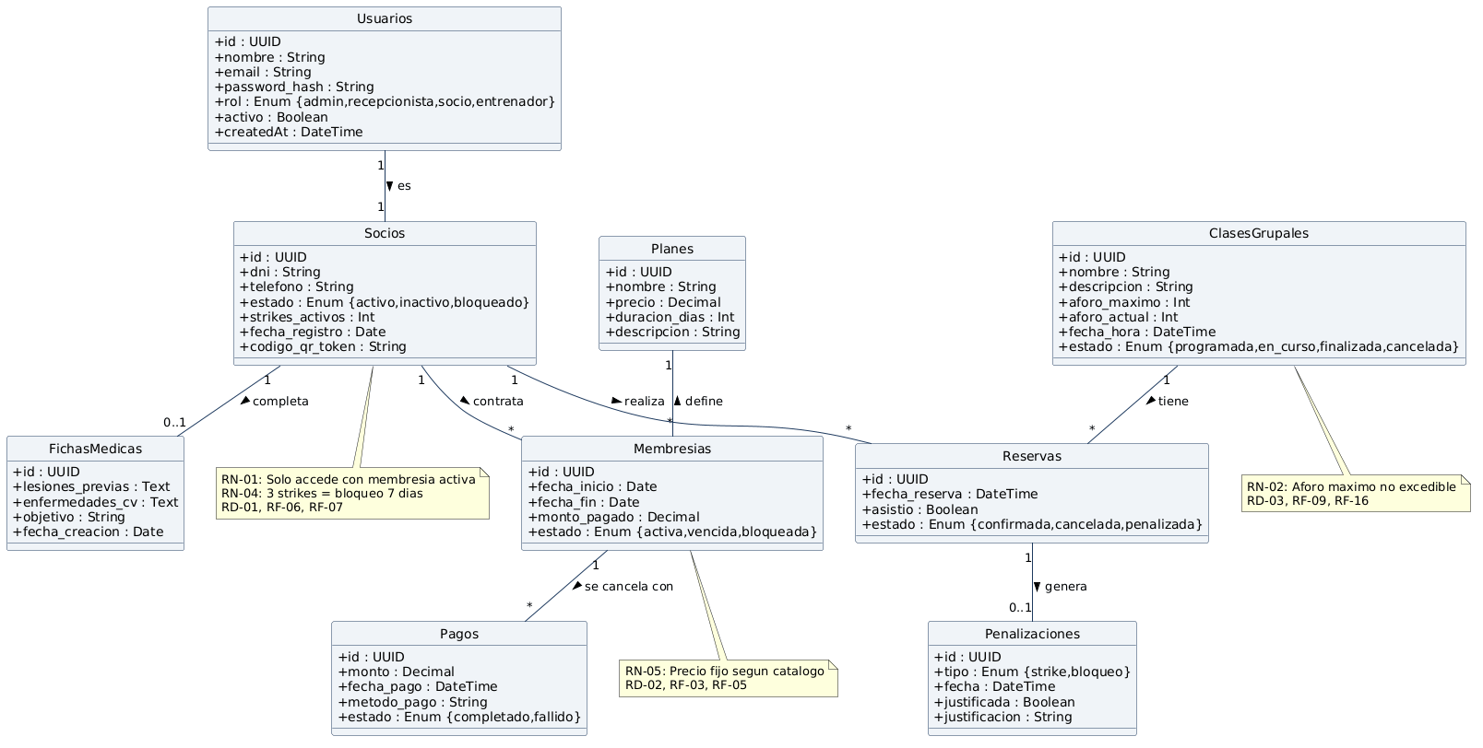
Figura 2.4: Diagrama de Clases del Dominio — Modelo de Datos OLYMPUS CORE (MVP1)

2.5. Relaciones y Dependencias entre Requisitos
La siguiente tabla muestra cómo los Requisitos de Dominio fundamentan los Requisitos Funcionales y No Funcionales del sistema MVP1 actualizado:
RD | Nombre | RF que fundamenta | RNF que fundamenta
RD-01 | Control de Acceso QR | RF-06, RF-07, RF-04 | RNF-01, RNF-02, RNF-05, RNF-06
RD-02 | Catálogo cerrado de planes | RF-03, RF-05, RF-08 | RNF-04, RNF-07
RD-03 | Control de aforo en tiempo real | RF-09, RF-16, RF-18 | RNF-01, RNF-03
RD-04 | Política de penalización | RF-14, RF-09, RF-17 | RNF-07
RD-05 | Ficha médica obligatoria | RF-12, RF-01 | —
RD-06 | Dashboard gerencial | RF-07, RF-15 | RNF-01, RNF-02
RD-07 | Política de cancelación (2 h) | RF-09, RF-14 | —
RD-08 | Historial de progreso físico | RF-12, RF-13 | —
RD-09 | Log de auditoría de accesos | RF-06, RF-07 | RNF-07
RD-10 | Justificación de strike (Admin) | RF-17 | —
RD-11 | Control de roles RBAC | RF-01, RF-11, RF-10 | RNF-04, RNF-05, RNF-06
RD-12 | Expiración QR (12 horas) | RF-06, RF-10 | RNF-06

2.6. Glosario de Términos del Dominio
Término | Definición en el contexto del dominio
Membresía | Contrato de acceso entre el gimnasio y el socio que habilita el uso de las instalaciones durante un período determinado (mensual/trimestral/anual). Puede estar activa, vencida o bloqueada.
Socio / Afiliado | Persona registrada en el sistema con un plan de membresía activo o histórico. Tiene un usuario en el sistema y un código QR único.
Strike | Penalización unitaria aplicada por inasistencia injustificada a una clase reservada. La acumulación de 3 en 30 días genera bloqueo temporal.
Aforo | Capacidad máxima de participantes permitidos en una clase grupal. Definida por el entrenador para cada clase.
Código QR Dinámico | Código bidimensional único por socio, regenerado automáticamente cada 12 horas, que contiene su token JWT de identificación para el control de acceso.
Clase Grupal | Actividad deportiva estructurada con cupo limitado (Spinning, CrossFit) que los socios pueden reservar con anticipación a través del sistema.
RBAC | Role-Based Access Control. Control de acceso basado en roles. Cada rol (admin, recepcionista, socio, entrenador) tiene permisos diferenciados en el sistema.
JWT | JSON Web Token. Token de autenticación firmado digitalmente que contiene la identidad y rol del usuario. Expira en 24 horas para sesiones y 12 horas para QR.
Dashboard Gerencial | Panel de control administrativo con métricas en tiempo real: ingresos del día, membresías por vencer (3 días) e índice de ocupación de clases.
Ficha Médica | Formulario electrónico que registra lesiones previas, enfermedades cardiovasculares y objetivo de entrenamiento del socio. Prerrequisito para asignar rutinas.
Log de Acceso | Registro auditable e inmutable de cada intento de acceso al gimnasio: socio, fecha/hora, resultado (PERMITIDO/DENEGADO) y motivo.
Torniquete | Hardware de control de acceso físico que recibe señal del sistema (abrir / mantener cerrado) según el resultado de la validación de membresía.
Index Scan | Tipo de consulta optimizada en PostgreSQL que usa índices para acceder a datos sin recorrer toda la tabla. Requerido para garantizar latencia < 300 ms en validación QR (RD-01).

3. Validación de Requisitos de Dominio

3.1. Plan de Revisión
Siguiendo el enfoque de validación por stakeholders y equipos multidisciplinarios, se propone la siguiente agenda para una sesión de revisión de 2 horas:
Bloque | Actividad | Artefactos revisados | Participantes
0:00–0:20 | Presentación del dominio actualizado y objetivos del MVP1 | Descripción general (sección 1.1), lista de actores y 12 RD | Todos
0:20–0:50 | Revisión de Reglas de Negocio (RN-01 a RN-10) | Tabla de RN, diagrama de clases | Dueño, Recepcionista, Entrenador
0:50–1:20 | Revisión de Requisitos de Dominio (RD-01 a RD-12) | Tabla de RD, especificaciones formales RD-01 y RD-04 | Todos + Analista técnico
1:20–1:40 | Validación de diagramas UML y prototipos | DCU negocio/sistema, diagrama de clases, swimlanes, secuencia | Analista, Desarrollador líder
1:40–2:00 | Acuerdos, acta y próximos pasos | Lista de observaciones y acta de validación | Todos

3.2. Preguntas de Validación por Stakeholder

3.2.1. Dueño / Administrador
- RD-01: ¿El tiempo de 300 ms para la validación de acceso es suficiente para la operación en hora pico con filas de hasta 20 personas?
- RD-06: ¿El dashboard con las 3 métricas propuestas (ingresos, vencimientos, ocupación) cubre su necesidad de control matutino o requiere alguna adicional?
- RD-04: ¿El período de cálculo de strikes (30 días) y el bloqueo de 7 días son las métricas correctas, o desea ajustarlos?
- RD-11: ¿Los 4 roles definidos (admin, recepcionista, socio, entrenador) cubren todos los perfiles de acceso del negocio?

3.2.2. Recepcionista
- RD-02: ¿El catálogo cerrado de planes le impide realizar alguna excepción que actualmente necesita aplicar (descuentos, planes especiales)?
- RD-07: ¿La regla de cancelación hasta 2 horas antes genera algún conflicto con situaciones frecuentes que enfrenta en la recepción?
- RD-01: ¿El proceso de validación QR requiere algún paso manual de respaldo cuando el sistema no está disponible?

3.2.3. Entrenador
- RD-05: ¿Los campos de la ficha médica digital (lesiones, enfermedades cardiovasculares, objetivo) son suficientes o falta alguna información clínica relevante?
- RD-08: ¿El registro de progreso físico con pesos y observaciones cubre su necesidad de seguimiento, o requiere métricas adicionales (talla, IMC, porcentaje de grasa)?
- RD-03: ¿El sistema de gestión de aforo y horarios de clases grupales refleja correctamente su flujo de trabajo actual?

3.3. Análisis de Hallazgos — Simulación de Revisión
Se simulan los hallazgos sobre los requisitos de dominio clave, identificando problemas potenciales:
ID | Problema identificado / Stakeholder que objeta | Mejora propuesta / Decisión
RD-04 | Entrenador: los socios con lesiones médicas no deben ser penalizados del mismo modo que un abandono injustificado. | Aprobado (SC-01): agregar mecanismo de justificación de inasistencia validada por entrenador o médico → RD-10 y RF-17.
RD-02 | Administrador: existen convenios con empresas que requieren precios diferenciados temporalmente. | Aprobado (SC-02): incorporar módulo de promociones/convenios administrable solo por el Administrador → nuevo RD derivado en v1.1.
RD-06 | Desarrollador líder: sin período de actualización definido no se puede garantizar SLA de disponibilidad. | Acordado: el dashboard se actualiza cada 60 segundos y muestra datos en caché si hay falla (RQ-CAL-OLY-11).
RD-12 | Equipo de seguridad: un QR sin expiración puede ser compartido o capturado. | Aprobado: QR expira cada 12 horas automáticamente. Se añade como RD-12 y RNF-06.

3.4. Validación mediante Prototipos — Flujo de Reserva de Clase
Para validar el flujo de reserva de clase grupal (RD-03, RD-04, RD-07) se propone un prototipo de baja fidelidad con las siguientes pantallas:
- Pantalla 1 — Lista de clases: Muestra clases disponibles con horario, tipo, aforo restante y estado (disponible/llena).
- Pantalla 2 — Detalle de clase: Muestra instructor, duración, descripción y botón "Reservar".
- Pantalla 3 — Confirmación: Resumen de la reserva con advertencia de la política de cancelación (2 h) y de strikes.
- Pantalla 4 — Estado de reservas: Lista de reservas activas del socio con opción de cancelar (solo si aplica el margen de 2 h).
- Pantalla 5 — Alerta de penalización: Pantalla modal que bloquea la reserva y muestra strikes acumulados y fecha de desbloqueo.

3.5. Criterios de Éxito de la Validación
Criterio | Descripción | Métrica de aceptación
Corrección | Los RD reflejan fielmente las reglas del negocio real del gimnasio. | 0 objeciones críticas de parte del Dueño
Completitud | No quedan procesos de negocio críticos sin cubrir. | Cobertura ≥ 90% de los procesos mapeados
Viabilidad | Los RD son técnicamente implementables en el plazo del proyecto. | Validación del desarrollador líder sin bloqueos
Trazabilidad | Cada RD está asociado a al menos un RF o RNF en la matriz. | 100% de RD con dependencia mapeada
Consistencia | Los RD son coherentes con los 34 RF, 13 RNF y 13 RQ-CAL del proyecto. | Sin contradicciones entre documentos

3.6. Acta de Validación
Fecha: 12/06/2026 | Sesión de revisión de RD — OLYMPUS CORE | Duración: 2 horas
Participantes: Dueño/Administrador, Recepcionista (representante), Entrenador en Jefe, Analista de Requisitos (Grupo 5).
Acuerdos alcanzados:
- RD-01 a RD-03 y RD-06: Aprobados sin modificaciones. El Administrador confirmó que las métricas y tiempos propuestos son adecuados.
- RD-04 (Penalizaciones): Modificación acordada — agregar mecanismo de justificación de inasistencia médica → SC-01. Se crea RF-17 (Justificar Strike) como consecuencia.
- RD-02 (Catálogo de precios): Se aprueba con adición de módulo de promociones → SC-02. Se crea requisito derivado en v1.1.
- RD-12 (Expiración QR): Nuevo requisito aprobado tras benchmarking de seguridad → RNF-06 y RQ-CAL-OLY-06.
- RD-11 (RBAC): Aprobado con los 4 roles definidos como suficientes para MVP1.
Desacuerdos pendientes:
- RD-08: El entrenador solicita incluir métricas de IMC y porcentaje de grasa. El equipo evaluará viabilidad técnica en la próxima sesión → SC-03.
Próximos pasos: (1) Actualizar RD-04 con mecanismo de justificación → RF-17. (2) Especificar RD-10 (módulo de promociones) en v1.1. (3) Presentar prototipo de baja fidelidad del flujo de reserva en 2 semanas.

4. Diagramas Dinámicos del Dominio

4.1. Diagrama de Actividades con Swimlanes — Reserva de Clase Grupal
Este diagrama modela el proceso de reserva de clase grupal integrando las validaciones de RD-03 (aforo), RD-04 (penalización) y RD-07 (cancelación 2h). Muestra las responsabilidades del Socio y del Sistema en cada etapa:
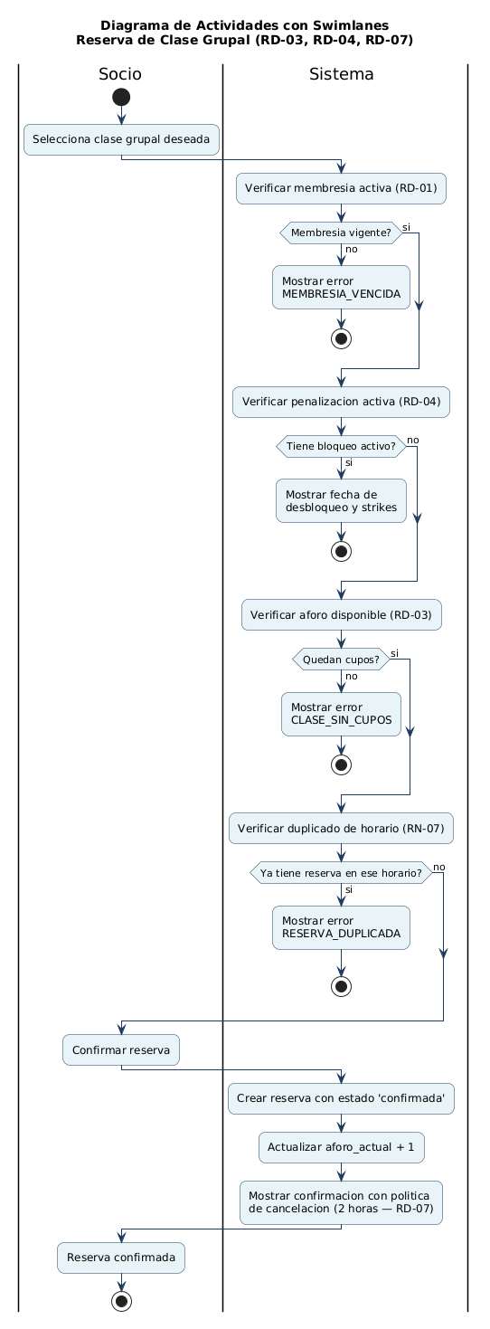
Figura 4.1: Diagrama de Actividades con Swimlanes — Reserva de Clase (RD-03, RD-04, RD-07)

4.2. Diagrama de Secuencia — Validación de Acceso QR
Este diagrama muestra la interacción entre los componentes del sistema durante el proceso de control de acceso físico (RD-01). Incluye anotaciones de los requisitos de calidad que afectan a este flujo crítico:
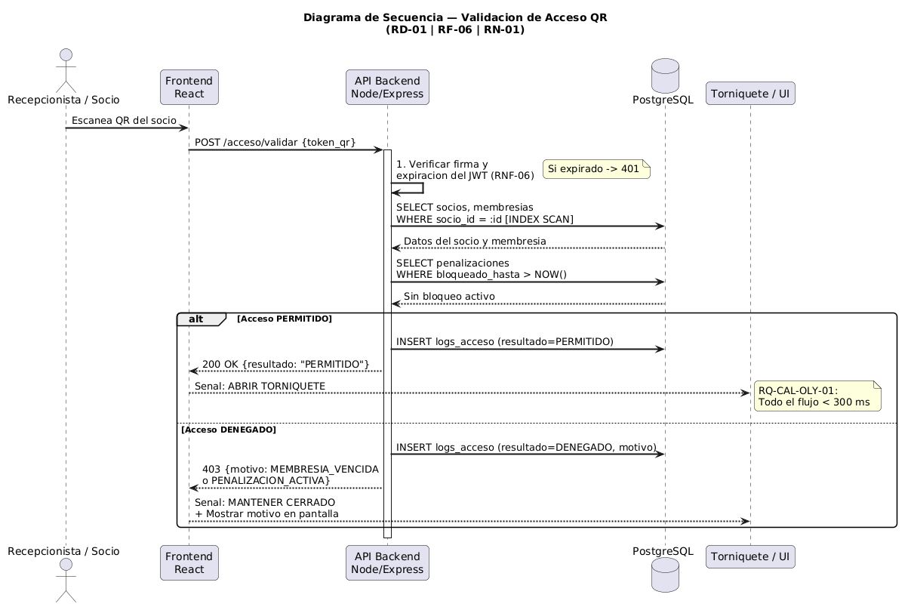
Figura 4.2: Diagrama de Secuencia — Validación de Acceso QR (RD-01 | RF-06 | RQ-CAL-OLY-01)

5. Gestión de Cambios en los Requisitos de Dominio

5.1. Proceso Formal de Solicitud de Cambio
Cualquier modificación a los requisitos de dominio debe seguir el siguiente proceso controlado:
- Identificación: El stakeholder documenta el cambio en el formulario de Solicitud de Cambio (SC) con ID único.
- Evaluación de impacto: El analista evalúa qué RD, RF, RNF, RQ-CAL y artefactos se ven afectados.
- Priorización: El cambio se clasifica como Alta/Media/Baja según impacto en negocio y riesgo técnico.
- Aprobación: El Dueño y el Analista líder aprueban o rechazan el cambio con justificación documentada.
- Implementación y revalidación: El cambio aprobado se incorpora en la línea base y se revalida con los stakeholders afectados. Se actualiza la matriz de trazabilidad.

5.2. Registro de Cambios Identificados
SC-ID | Cambio solicitado | RD afectado | Prioridad | Decisión
SC-01 | Agregar justificación de inasistencia médica | RD-04 | Alta | Aprobado — RF-17 creado, RD-10 añadido
SC-02 | Módulo de promociones y convenios corporativos | RD-02 | Media | Aprobado — nuevo requisito en v1.1
SC-03 | Incluir IMC y % grasa en progreso físico | RD-08 | Baja | Pendiente — evaluación técnica v2.0
SC-04 | Notificaciones automáticas por WhatsApp | RD-03, RD-04 | Media | Diferido a versión 2.0 del sistema
SC-05 | Expiración automática de código QR cada 12 horas | RD-01 | Alta | Aprobado — RD-12 creado, RNF-06 añadido
SC-06 | Control de roles RBAC diferenciado por módulo | RD-01 | Alta | Aprobado — RD-11 creado, RF-11 añadido

